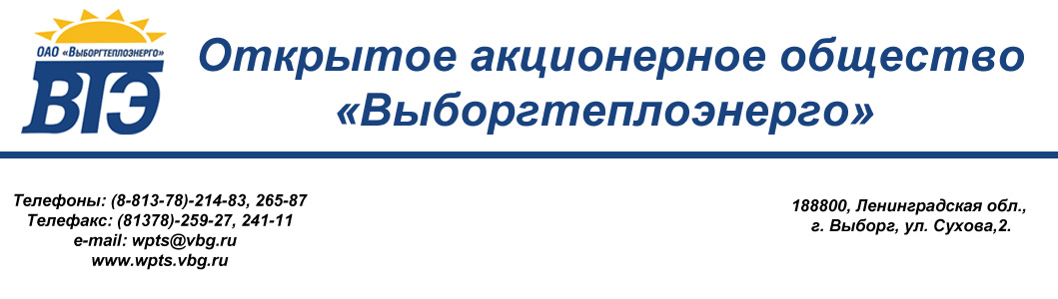
«УТВЕРЖДАЮ:
Генеральный директор
ОАО «Выборгтеплоэнерго»
_________________ С.В. Никоненко
от 21 июля 2015 г.

РЕШЕНИЕ
закупочной комиссии ОАО «Выборгтеплоэнерго»

21 июля 2015 г. г. Выборг

О заключении договора на проведение экспертизы проектной документации и результатов инженерных изысканий по объекту: «Реконструкция котельной установленной мощностью 2,4 МВт, расположенной по адресу: Ленинградская обл., г. Выборг, Смирновское шоссе, д. 6».

На заседании закупочной комиссии присутствовали члены закупочной комиссии:
Председатель комиссии :
Сахаровский С.Е.
Члены комиссии:
Вилков С.М.
Казакова Н.Г.
Ложкина Т.А
Кривонос А.В.
Деулин А..А.
Секретарь:
Макарова М.А

В целях обеспечения надежности системы теплоснабжения и повышения её энергоэффективности в апреле 2015 г. ОАО «Выборгтеплоэнерго» приобрело по договору сублизинга № 11/15-ЗП(01ф/пал-15) энергосберегающее оборудование, а именно блочно-модульную котельную установленной мощностью 2,4 МВт. На основании договора сублизинга № 11/15-ЗП(01ф/пал-15) был заключен договор поставки блочно-модульной котельной № 1746 от 09.04.2015 г. Согласно договору поставки № 1746 от 09.04.2015 прохождение вневедомственной экспертизы проектной и сметной документации выполняется Сублизингополучателем (ОАО «Выборгтеплоэнерго»).
На основании вышеизложенного, в соответствии с пунктом 12.2.15 Положения о закупках товаров, работ, услуг ОАО «Выборгтеплоэнерго» комиссия решила заключить договор на проведение экспертизы проектной документации и результатов инженерных изысканий по объекту: «Реконструкция котельной установленной мощностью 2,4 МВт, расположенной по адресу: Ленинградская обл., г. Выборг, Смирновское шоссе, д. 6» с единственным поставщиком ООО «Оборонэкспертиза».

Председатель комиссии: Сахаровский С.Е.

Члены комиссии:
Вилков С.М.

Казакова Н.Г.

Ложкина Т.А

Кривонос А.В.

Деулин А.А.
Секретарь:
Макарова М.А

